Tema: Del Instituto Municipal para la protección de los Derechos de las Mujeres, programa de actividades, cuanto personal, currículum, perfil profesional, cursos, acciones en tema de atención a la Violencia de Genero, protocolos de actuación, atenciones en violencia familiar, organigrama, indicadores de atenciones, horario de atención, nombramiento de la titular y presupuesto.
Caso: En respuesta se dio contención a cada planteamiento; sin embargo, el particular se inconformó por la respuesta de los planteamientos 1 y 15.
Propuesta: Del contenido de la respuesta se apreció que era incompleta al no remitir la totalidad información, así como la entrega de información que no correspondía a lo solicitado, por lo que se analizó la fuete obligacional para poseer, genera y administrar lo correspondiente al programa y acciones que lleva acabo el área de la cual se solicitó la información, así como el prepuesto de la misma.
Resolutivos:
PRIMERO. Resultan fundadas las razones y motivos hechos valer en el recurso de revisión 01128/INFOEM/IP/RR/2021 en términos del considerando QUINTO de la presente resolución.
SEGUNDO. Se MODIFICA la respuesta emitida por la Ayuntamiento de Jilotepec y se ORDENA entregar la información vía Sistema de Acceso a la Información Mexiquense (SAIMEX), previa búsqueda exhaustiva y razonable, lo siguiente:
- El documento donde conste el programa y acciones, en los que se establezcan, los objetivos, metas, resultados, llevados a cabo por el Instituto Municipal para la protección de los Derechos de las Mujeres.

- El archivo identificado como “Repuest003” referido en la respuesta.

- Presupuesto ejercido en el ejercicio fiscal 2019, 2020 y el aprobado para el 2021, así como la distribución del mismo.

- Para el caso de que el SUJETO OBLIGADO, no localice la información señalada en el inciso a) deberá de emitir el Acuerdo de Inexistencia en términos de los artículos 49, fracciones II y XIII, 169 y 170 de la Ley de Transparencia y Acceso a la Información Pública del Estado de México y Municipios que al respecto emita su Comité de Transparencia.

LÍNEAS ARGUMENTATIVAS.
DE LAS RESPUESTAS INCOMPLETAS Y DEFICIENTES. Las respuestas proporcionadas por los sujetos obligados que resulten incongruentes con lo solicitado, trae como consecuencia que se retrase el acceso a la información pública vulnerando el derecho fundamental de la personas para acceder a la misma.
DEBERES DE LAS AUTORIDADES. El derecho de acceso a la información pública es un derecho humano constitucionalmente reconocido, en consecuencia todas las autoridades en el ámbito de sus competencias, funciones y atribuciones tienen la obligación de respetarlo, protegerlo y garantizarlo.

Índice.

A N T E C E D E N T E S 5
C O N S I D E R A N D O 9
PRIMERO. De la competencia. 9
SEGUNDO. De la oportunidad y procedencia. 9
TERCERO. Previo especial pronunciamiento. 10
A. De la suspensión de plazos derivado del SARS-Cov-2-COVID-19 10
B. De la falta de presentación del informe justificado. 15
CUARTO. Del planteamiento de la Litis 16
QUINTO. Del estudio de resolución del asunto. 18
I. De la respuesta e informe justificado del Sujeto Obligado. 20
SEXTO. De la vista a la Dirección de Protección de Datos Personales. 27
SÉPTIMO. Decisión 29
R E S O L U T I V O S 31

Resolución del Pleno del Instituto de Transparencia, Acceso a la Información Pública y Protección de Datos Personales del Estado de México y Municipios, con domicilio en Metepec, Estado de México; de fecha seis (06) de mayo de dos mil veintiuno.
VISTO el expediente electrónico formado con motivo del recurso de revisión, 01128/INFOEM/IP/RR/2021 promovido por ------------------------------------------------, por lo que en lo sucesivo será identificado en su calidad de RECURRENTE, en contra de la respuesta del Ayuntamiento de Jilotepec, en lo sucesivo el SUJETO OBLIGADO, se procede a dictar la presente resolución, con base en los siguientes:

A N T E C E D E N T E S

- El ocho (08) de febrero de dos mil veintiuno, se presentó ante el SUJETO OBLIGADO vía Sistema de Acceso a la Información Mexiquense (SAIMEX), la solicitud de información pública, registrada con el número 00017/JILOTEPE/IP/2021 mediante la cual se requirió:

“1. Programa de actividades que se desarrolla en el Instituto Municipal de la Mujer 2. Con cuánto personal cuenta el Instituto y el perfil profesional de los servidores públicos, anexar el currículo versión pública de su formación, cursos, especialidades y desarrollo laboral de los últimos tres años. 3. Qué acciones se ejecutaron en el tema de atención a la Violencia de género en el año 2019, 2020 y las proyectadas para éste año en curso 4. Qué protocolos de actuación se ejecutan en las acciones del Instituto de la Mujer, especificarlos y anexar el documento que evidencia su capacitación o formación en el mismo. 5. Cuántas atenciones en violencia familiar se han dado en el año 2019, 2020 y al día 15 de febrero de 2021. 6. Anexar el organigrama del Instituto 7. Qué protocolos de actuación comparten con la Policía Municipal (anexarlos) 8. Qué características de población atiende el instituto 9. Cuáles son sus indicadores de atenciones, segregados por año, a partir de 2019 hasta el 15 de febrero de 2021. 10. Cuáles son los horarios de atención en la contingencia por COVID 19 11. Qué protocolos de actuación se implementaron para prevenir la violencia de género y familiar en el año 2020 y aquellos proyectados para 2021 en la población Jilotepequense. 12. Nombramiento de la titular 12. Nombramiento de la titular 14. Cursos realizados para el personal del Instituto de la mujer y documento obtenido 15. Presupuesto ejercido en el año 2019 y 2020, y el presupuestado para el año 2021, evidencia de su proyección y destino, así como de su origen.” (Sic)

- Señaló como modalidad de entrega de la información: a través de SAIMEX.

- El tres (03) de marzo de dos mil veintiuno el SUJETO OBLIGADO emitió su respuesta, adjuntando los archivos identificados como RESPUESTA 0017.PDF y RESPUESTA A SOLICITUD0017.zip, los cuales consiste en lo siguiente:

“En atención a su solicitud de información con numero económico: 00017/JILOTEPE/IP/2021, se remite la información correspondiente mediante archivo en formato PDF denominado: "RESPUESTA 0017" y ZIp "RESPUESTA A SOLICITUD 0017.”(sic)

RESPUESTA 0017.PDF: escrito de fecha 26 de febrero de 2021, suscrito por la Directora del Instituto Municipal para la Protección de los Derechos de las Mujeres, quien refiere que envía la información solicitud, adjuntando documento mediante el cual da contestación a cada requiriendo hecho.

RESPUESTA A SOLICITUD0017.zip: archivo mediante el cual se adjuntó dos protocolos el de psicología y jurídico, currículum vitae (se dejaron datos personales) y cursos acreditados por los servidores públicos.

- El dieciséis (16) de marzo de dos mil veintiuno, estando en tiempo y forma, el particular interpuso el recurso de revisión en contra de la respuesta, señalando lo siguiente:

- Acto impugnado:
“Entrega por parte del Sujeto Obligado de Información incompleta en atención a la Solicitud de Información con número de 00017/J1LOTEPEC/IP/202.“ (sic); y como

- Razones o Motivos de inconformidad:
“Dos preguntas no se atendieron bajo el principio de exhaustividad: pregunta 1; sobre el programa de actividades que se desarrolla en el Instituto Municipal de la Mujer, al respecto, al solicitar el programa me refiero al plan o proyecto que se estructuró para organizar (planear) las distintas actividades a realizar en el periodo de administración actual, en lo concerniente al Instituto Municipal de la Mujer, en tal sentido, la Ley de Planeación observa que planear es fijar objetivos, metas, estrategias, prioridades, se asignan recursos, responsabilidades, tiempos de ejecución, entre otras características que se espera contengan el programa solicitado. De la pregunta número 15, no se anexa la información solicitada, considerándose que siendo el sujeto obligado el Ayuntamiento de Jilotepec, es viable que las unidades administrativas que conocen de la respuesta la otorguen.” (Sic)

- Con fundamento en lo dispuesto por el artículo 185 fracción I de la Ley de Transparencia y Acceso a la Información Pública del Estado de México y Municipios se turnó al Comisionado José Guadalupe Luna Hernández con el objeto de su análisis.

- El Comisionado Ponente con fundamento en lo dispuesto por el artículo 185 fracción II de la ley de la materia, a través del acuerdo de admisión de fecha diecinueve (19) de marzo de dos mil veintiuno, se puso a disposición de las partes el expediente electrónico vía Sistema de Acceso a la Información Mexiquense (SAIMEX) a efecto de que en un plazo máximo de siete días manifestaran lo que a derecho convinieran, ofrecieran pruebas y alegatos según corresponda al caso concreto, de esta forma para que el SUJETO OBLIGADO presentará su Informe Justificado procedente, situación que no ocurrió.

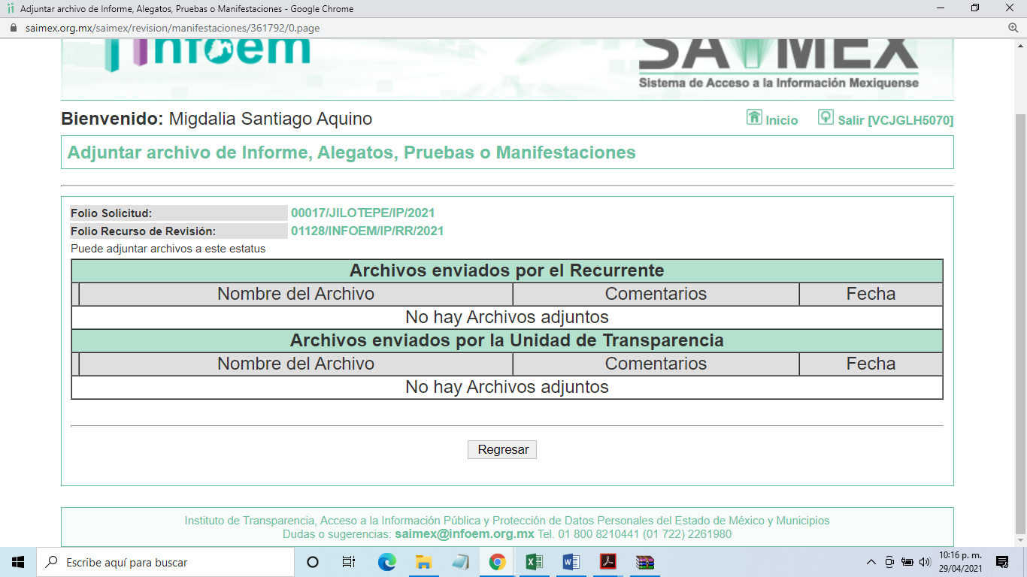

- El Comisionado Ponente decretó el cierre de instrucción mediante acuerdo de fecha veintisiete (27) de abril de dos mil veintiuno, por lo que, ordenó turnar el expediente a resolución, misma que ahora se pronuncia; por lo que no habiendo más que hacer constar, y - - - - - - - - - - - - - - - - - - - - - - - - - - - - - - - - - - - - - - - - -

C O N S I D E R A N D O

PRIMERO. De la competencia.

- Este Instituto de Transparencia, Acceso a la Información Pública y Protección de Datos Personales del Estado de México y Municipios, es competente para conocer y resolver del presente recurso de conformidad con el artículo: 6, apartado A, fracción IV de la Constitución Política de los Estados Unidos Mexicanos; 5, párrafos vigésimo segundo, vigésimo tercero y vigésimo cuarto fracciones IV y V de la Constitución Política del Estado Libre y Soberano de México; artículos 1, 2 fracción II, 13, 29, 36 fracciones I y II, 176, 178, 179, 181 párrafo tercero y 185 de la Ley de Transparencia y Acceso a la Información Pública del Estado de México y Municipios; 7, 9 fracciones I y XXIV, y 11 del Reglamento Interior del Instituto de Transparencia, Acceso a la Información Pública y Protección de Datos Personales del Estado de México y Municipios.

SEGUNDO. De la oportunidad y procedencia.

- El medio de impugnación fue presentado a través del SAIMEX, en el formato previamente aprobado para tal efecto y dentro del plazo legal de quince días hábiles otorgados; para el caso en particular es de señalar que el SUJETO OBLIGADO entregó respuesta el dos (03) de marzo de dos mil veintiuno, de tal forma que el plazo para interponer el recurso transcurrió del tres (04) al veinticinco (25) de marzo de dos mil veintiuno; en consecuencia, presentó su inconformidad el dieciséis (16) de marzo de dos mil veintiuno, éste se encuentra fuera de los márgenes temporales previstos en el artículo 178 de la Ley de Transparencia y Acceso a la Información Pública del Estado de México y Municipios.

- Por otro lado, el escrito contiene las formalidades previstas por el artículo 180 último párrafo de la Ley de la materia actual, por lo que es procedente que este Instituto de Transparencia, Acceso a la Información Pública y Protección de Datos Personales del Estado de México y Municipios, conozca y resuelva el presente recurso.

TERCERO. Previo especial pronunciamiento.

- De la suspensión de plazos derivado del SARS-Cov-2-COVID-19

- Ahora bien, desde que inició, la crisis generada por el virus SARS-Cov-2- COVID-19, a finales del año 2019, la sociedad y los Estados, se han visto sometidos a una inusitada presión para tratar de adoptar las decisiones que permitan asegurar las mejores condiciones para la protección de salud y la vida de las personas al mismo tiempo que se hacen los mayores esfuerzos posibles para garantizar el funcionamiento social y gubernamental en un contexto de una nueva realidad o normalidad.

- Las acciones adoptadas al año pasado, y de mayor impacto, llegaron incluso a la suspensión de las actividades no prioritarias como una medida indispensable para disminuir la concurrencia de personas y, con ello, tratar de disminuir los contagios y sus efectos en la salud y en la vida, especialmente, de los grupos más vulnerables.

- Por esa razón, durante los meses de marzo, abril, mayo, junio y julio del año pasado, el Órgano Garante recurrió a la suspensión de plazos para la substanciación de los procedimientos establecidos en la Ley de Transparencia y Acceso a la Información Pública del Estado de México y Municipios así como en la Ley de Protección de Datos Personales en Posesión de los Sujetos Obligados del Estado de México y Municipios, lo que, combinado con los periodos de asueto y días inhábiles, permitieron evitar la concentración de personal de los sujetos obligados para atender estos procedimientos, mientras el país y el estado enfrentaban las condiciones de semáforo rojo sanitario.

- Luego del periodo de agosto a diciembre, en el que las condiciones de riesgo bajaron para situar a algunos estados en semáforo verde, amarillo y naranja, administrado por las autoridades de salud, el cierre de 2020 y el inicio del presente año se han caracterizado por el regreso de nuestra entidad a las condiciones de alto riesgo por el incremento de contagios y por la incidencia de casos graves que volvieron a presionar al sistema de salud, razones que han conducido a las autoridades sanitarias a emitir nuevas disposiciones para suspender las funciones presenciales de las instituciones públicas, que incluyen tanto a los sujetos obligados como a este Órgano.

- Sin embargo, también es necesario señalar que, a pesar de las condiciones de suspensión de actividades del año anterior, es evidente y claro que los sujetos obligados continuaron ejerciendo determinadas facultades, competencias o funciones de carácter interno o de atención de contribuyentes, usuarios y beneficiarios de bienes y servicios públicos. Al ejercerlas, se han documentado las acciones y, en gran medida, este ejercicio y documentación de actos fue resultado de un proceso de rediseño del funcionamiento de las propias dependencias bajo la modalidad del hoy conocido como teletrabajo, trabajo en casa o trabajo a distancia, que ha priorizado el uso de las tecnologías de la información para estos fines, lo que ocurrió tanto en el sector público como en el privado, incluso, el propio Congreso de la Unión, recientemente aprobó la reforma al artículo 311 y la adición del capítulo XII Bis a la Ley del Federal del Trabajo en materia de teletrabajo.

- El INFOEM, respetuoso de las medidas adoptadas por la autoridad sanitaria, así como la mayor parte de los sujetos obligados, hemos venido implementado una serie de medidas y acciones para darle continuidad a nuestro funcionamiento interno y, en la mayor medida posible, atender las demandas justas y legítimas de la población, adoptando esta modalidad de trabajo a distancia o trabajo en casa, para cumplir con el objetivo más importante de las medidas adoptadas contra el COVID-19, disminuir el tránsito de personas, evitar la concentración de las mismas y, con ello, tratar de frenar los contagios, acciones que se centran en el esfuerzo conjunto para evitar que los servidores públicos acudan a sus centros de trabajo para desempeñar sus funciones.

- El diseño de los procedimientos para el ejercicio de los derechos de acceso a la información pública y a la protección de los datos personales, ha descansado en procedimientos electrónicos a través de los sistemas implementados por el INFOEM como es el caso del de Información Pública de Oficio Mexiquense (IPOMEX), Sistema de Acceso a la Información Mexiquense (SAIMEX) y el Sistema de Acceso, Rectificación, Cancelación y oposición del Estado de México (SARCOEM). Lo que en su momento fue concebido bajo una perspectiva de asegurar la accesibilidad de los derechos, en el contexto actual de pandemia adquiere una mayor importancia ya que estas herramientas tecnológicas permiten que la atención de estos procedimientos sea compatible con la modalidad de trabajo a distancia o trabajo en casa.

- En virtud de lo anterior, este Órgano Garante considera que existen condiciones que permiten que los sujetos obligados atiendan las solicitudes de acceso a la información pública o las solicitudes de ejercicio de los derechos ARCO, ya sea explicando las razones que justifiquen el no ejercicio de determinadas facultades, competencias o funciones, como consecuencia de la suspensión de labores o bien entregando la información que si han generado porque corresponden a facultades, competencias o funciones que, pese a la suspensión de actividades, continuaron ejerciéndose, generando información que se administra tecnológicamente a través de la modalidad del trabajo a distancia o mediante el desempeño de equipos reducidos o guardias en las instalaciones públicas.

- Si bien esto podría considerarse como una nueva presión sobre el funcionamiento de los sujetos obligados, es muy importante destacar el papel e importancia que el acceso a la información pública, relacionada con las acciones que actualmente se realizan, tiene para una sociedad democrática. Este reto es un llamado para mejorar los procedimientos de gestión documental y el propio diseño administrativo, para ser más eficientes, eficaces y transparentes. El acceso a la información pública de manera oportuna puede ser la diferencia para incrementar la responsabilidad en la función pública y el mejor desempeño de nuestras labores, pero sobre todo para orientar a la población en el ejercicio de sus derechos y en la toma de decisiones que pueden tener enorme trascendencia en su proyecto de vida.

- Por esas razones y alentados por los esfuerzos emprendidos por los sujetos obligados para difundir información relevante en los meses pasados; considerando también el tiempo que ha transcurrido desde el inicio de la pandemia y la obligación de todas las instituciones del Estado de no desaparecer de la escena pública sino, al contrario, confirmar su vocación de servicio; considerando la experiencia desarrollada para consolidar lo que hoy se conoce como la modalidad del trabajo a distancia o en casa y la accesibilidad a múltiples plataformas tecnológicas que lo han posibilitado, pero pensando sobre todo en los titulares de los derechos humanos bajo nuestra tutela, es que este Órgano Garante reitera su compromiso de contribuir al cumplimiento definido por las autoridades de salud para evitar la movilidad de personas, la concurrencia en instalaciones gubernamentales y con ello disminuir los contagios, lo que no colisiona sino que, se trata de armonizar, con la garantía plena en el ejercicio de los derechos de acceso a la información pública y a la protección de los datos personales.

- Desde nuestra perspectiva ello se consigue si dentro de las medidas adoptadas por los sujetos obligados para mantener el ejercicio de las facultades, competencias o funciones que, durante 2020 y en lo que va de 2021, ejercieron y siguen ejerciendo a pesar de las suspensiones de actividades, se adoptan medidas para asegurar que esa información se encuentre disponible para atender los procedimientos de estos derechos. Al mismo tiempo, como se ha manifestado públicamente y se hará, de ser el caso, en esta misma resolución, si dadas las condiciones de la información que se solicita, ya sea que corresponda a información de administraciones anteriores, que los requerimientos sean extensos o que involucren a diferentes áreas y que ello implique que se tenga que desplazar personal a las instalaciones de los sujetos obligados, el Órgano garante será sensible a la adopción de medidas extraordinarias en materia de plazos para el cumplimiento de las resoluciones.

- De la falta de presentación del informe justificado.

- Ante la omisión de rendir informe justificado, se tiene que dejó de justificar las razones o motivos que lo llevaron a emitir la respuesta que ahora se impugna, generando con esta omisión el perjuicio en su contra ya que impide que esta Autoridad conozca y resuelva el presente recurso con mayor cautela si consideramos lo que al respecto ha señalado la autoridad jurisdiccional al emitir el siguiente criterio:

QUEJA, RECURSO DE. LA OMISION DE RENDIR EL INFORME RESPECTIVO NO IMPIDE QUE SE RESUELVA. El artículo 98 de la Ley de Amparo prevé la posibilidad de que las autoridades responsables omitan rendir el informe con justificación respecto de los actos materia de la queja y dispone que, en tales casos, la resolución correspondiente se dicte, con informe o sin él, dentro del término de los tres días siguientes a la vista que se dé al Ministerio Público. Lo dispuesto en el citado precepto legal, obliga a concluir que la falta de informe justificado de alguna autoridad responsable durante la tramitación del recurso de queja no es obstáculo para que se resuelva, y denota, asimismo, que la rendición del informe no constituye una formalidad esencial del procedimiento; de aceptar lo contrario, la resolución del recurso quedaría subordinada indefinidamente a la voluntad de las autoridades responsables en la queja, por ser claro que en tal supuesto, mientras ellas no rindieran el informe justificado, tampoco podría decidirse el recurso de queja. [TA] 2a. XXII/96. Segunda Sala. Novena Época, Semanario Judicial de la Federación y su Gaceta, Tomo III, Abril de 1996. Página: 207.

- Por lo cual se reitera, que la falta de informe justificado no impide que este Órgano Garante conozca y resuelva el recurso de revisión, solo propicia que el SUJETO OBLIGADO pierda la oportunidad de justificar su respuesta y manifestar lo que a su derecho convenga.

CUARTO. Del planteamiento de la Litis

- De lo inicialmente solicitado se puede observar que el SUJETO OBLIGADO a su consideración entregó su respuesta; sin embargo, el solicitante se inconformó argumentado que dos de las respuesta no se atendieron bajo el principio de exhaustividad, ya que al solicitar el programa, se refiriere ala plan o proyecto para estructurar la organización las distintas actividades a realizar durante el presente periodo administrativo; asimismo en cuanto a la pregunta 15 que no se anexa la información solicitada.

- En consecuencia, el estudio de la presente resolución versará respecto al contenido de la respuesta, lo anterior con la finalidad de determinar si efectivamente se da cumplimiento al Derecho de Acceso a la Información Pública del solicitante, tal como establece la Ley para tal efecto, de no ser el caso, se ordenara la reparación de la afectación en la que se haya incurrido.

- El presente recurso de revisión del que se trata se circunscribe en determinar si se actualizan las hipótesis contenidas en el artículo 179 fracción I y III de la Ley de Transparencia y Acceso a la Información Pública del Estado de México y Municipios.

Articulo. 179. El recurso de revisión es un medio de protección que la Ley otorga a los particulares, para hacer valer su derecho de acceso a la información pública, y procederá en contra de las siguientes causales:

- …a la IV…
- La entrega de información incompleta;
- La entrega de información que no corresponda con lo solicitado;
- … a la XIV

- Por lo que el Recurso Revisión tiene como finalidad reparar cualquier posible afectación al derecho de acceso a la información pública en términos del Título Octavo de la Ley de Transparencia y Acceso a la Información Pública del Estado de México y Municipios, y determinar la confirmación; revocación o modificación; desechamiento o sobreseimiento; y en su caso ordenar la entrega de la información.

QUINTO. Del estudio de resolución del asunto.

- De acuerdo a la Ley de Transparencia en términos generales, establece que como uno de los objetivos con el que cuenta, es el de garantizar a toda persona el derecho de acceso a la información pública, mediante los procedimientos establecidos de forma sencilla, expedita, oportuna y gratuita, y con ello contribuir a la mejora de procedimientos y mecanismos que permitan trasparentar la gestión pública y mejora la toma decisiones, a través de la difusión de la información que obra en poder de los Sujetos Obligados, ya que, el derecho de acceso a la información pública por disposición del artículo 4 de la Ley en la materia, es la prerrogativa de las personas para buscar, difundir, investigar, recabar, recibir y solicitar información pública.

- Es por ello que, el derecho de acceso a la información pública, implica el conocimiento de los particulares de la información contenida en los documentos que posean los órganos del estado; incluso se impone la obligación a las autoridades de preservar sus documentos en archivos administrativos actualizados.

- Derivado de lo anterior, se precisa que toda aquella información que posean los Sujetos Obligados con motivo del ejercicio de sus atribuciones, esta se encuentra sujeta a la consulta de los ciudadanos que la requieran, misma que de igual forma debe estar disponible en los portales electrónicos de cada SUJETO OBLIGADO en los formato preestablecidos.

- Luego entonces, se procede al análisis del contenido de la información remitida en la respuesta, para determinar si es actualizada, completa y congruente de no ser el caso se ordenara la entrega de la información en los términos establecido por la Ley a efecto de dar certeza jurídica en cuanto a la información proporcionada en respuesta, como de igual manera verificar si está sujeta a un régimen limitado de restricciones para su respectiva entrega, de conformidad con lo establecido por el artículo 11 de la Ley en la materia, que a la letra dice:

“Artículo 11. En la generación, publicación y entrega de información se deberá garantizar que ésta sea accesible, actualizada, completa, congruente, confiable, verificable, veraz, integral, oportuna y expedita, sujeta a un claro régimen de excepciones que deberá estar definido y ser además legítima y estrictamente necesaria en una sociedad democrática, por lo que atenderá las necesidades del derecho de acceso a la información de toda persona.
…”
- De la respuesta e informe justificado del Sujeto Obligado.

- Derivado de lo solicitado y el contenido de la respuesta, lo cual consiste en lo siguiente, para lo cual se inserta una tabla descriptiva, para mejor referencia.

Requerimientos | Respuesta
1. Programa de actividades que se desarrolla en el Instituto Municipal de la Mujer. | - Brindar asesorías jurídicas a las mujeres que sufren violencia.  • Canalizar a las mujeres Jilotepequenses en situación de violencia a dependencias  gubernamentales.  • Realizar campañas multidisciplinarias en beneficio de las mujeres.  • Impartir pláticas y conferencias para mantener informada a las mujeres  Jilotepequenses.  • Efectuar cursos dirigidos a las mujeres.  • Realizar eventos en beneficio a las mujeres Jilotepequenses
2. Con cuánto personal cuenta el Instituto y el perfil profesional de los servidores públicos, anexar el currículo versión pública de su formación, cursos, especialidades y desarrollo laboral de los últimos tres años. | 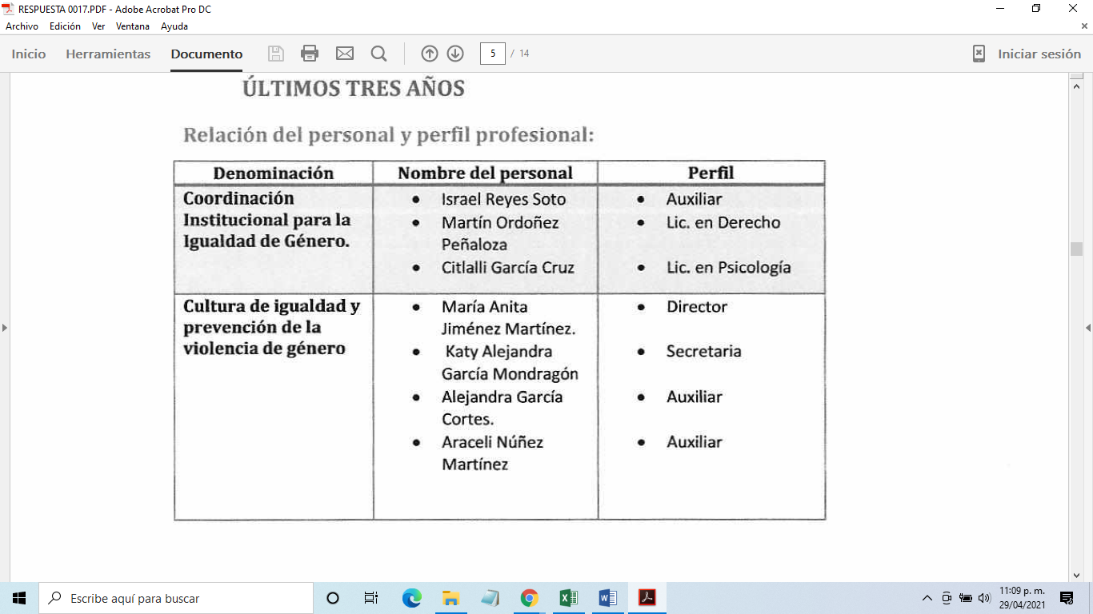
3. Qué acciones se ejecutaron en el tema de atención a la Violencia de género en el año 2019, 2020 y las proyectadas para éste año en curso | 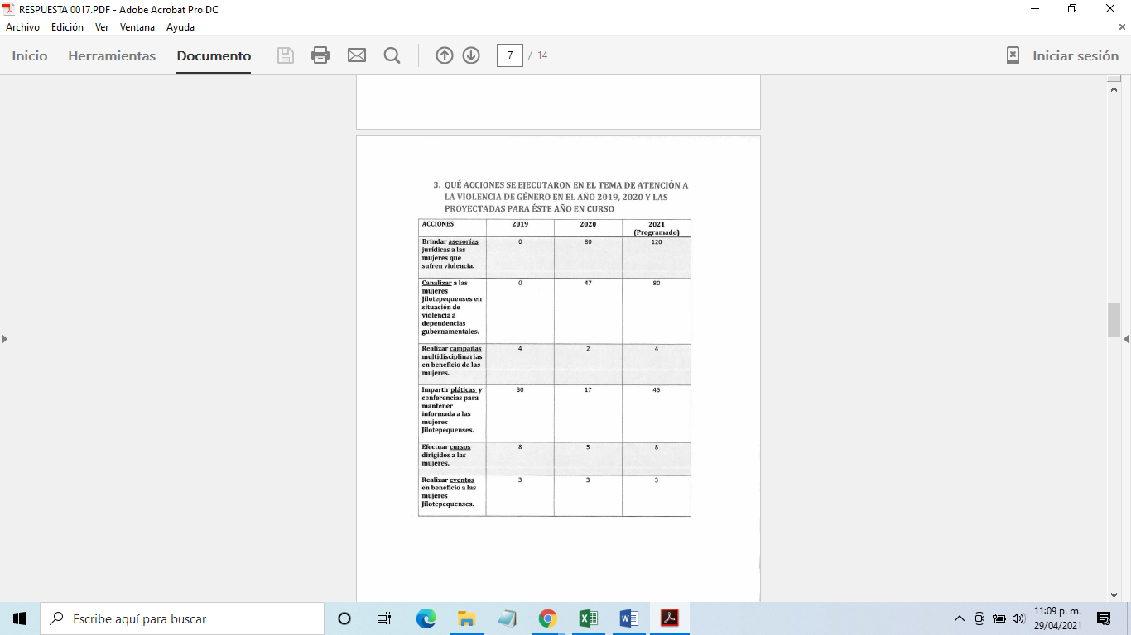
4. Qué protocolos de actuación se ejecutan en las acciones del Instituto de la Mujer, especificarlos y anexar el documento que evidencia su capacitación o formación en el mismo. | Remito protocolo en formato pdf, denominados:  > Protocolo jurídico.  > Protocolo psicóloga
5. Cuántas atenciones en violencia familiar se han dado en el año 2019, 2020 y al día 15 de febrero de 2021. | 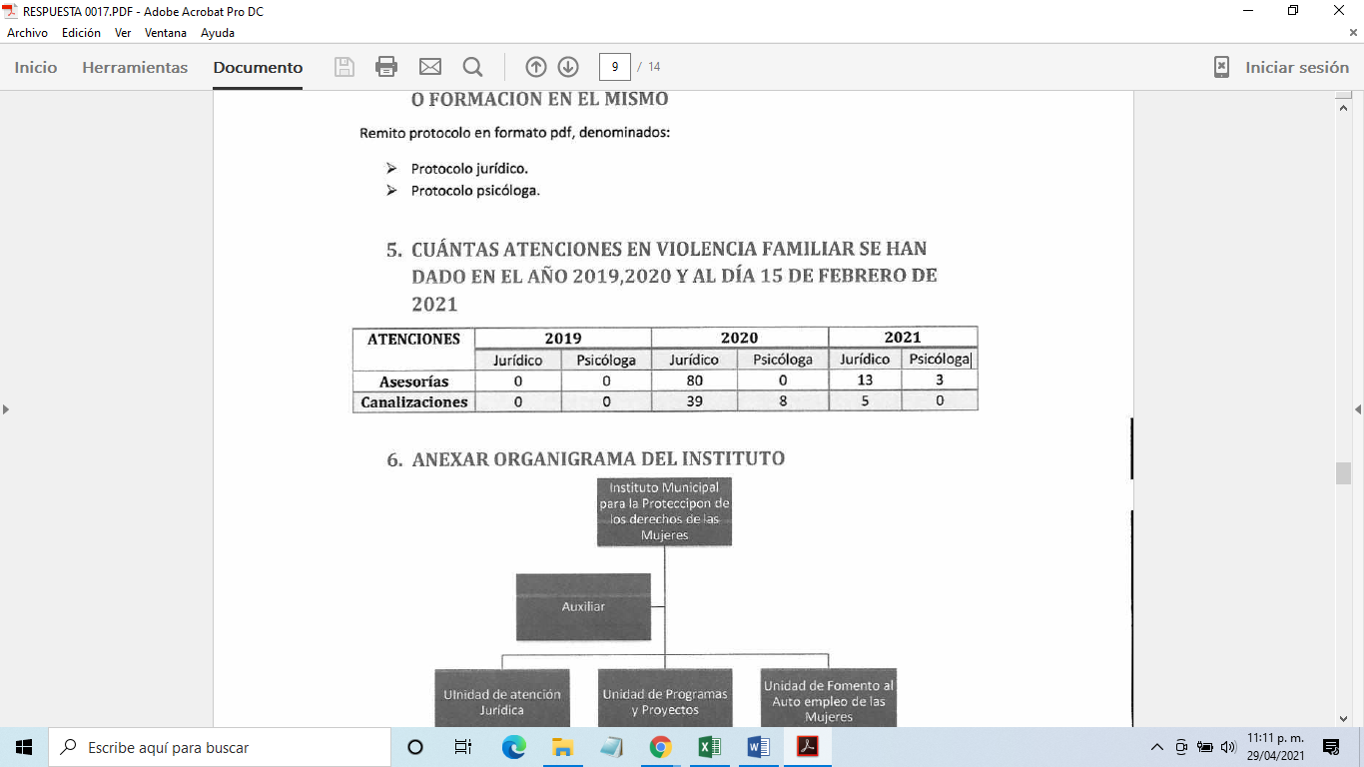
6. Anexar el organigrama del Instituto | 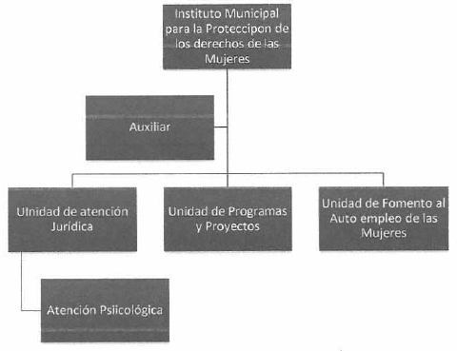
7. Qué protocolos de actuación comparten con la Policía Municipal (anexarlos) | Remito protocolo en formato pdf denominado "Repuest0003"  (No se remitió el documento)
8. Qué características de población atiende el instituto | A todas las mujeres en situación de violencia que requieren la atención jurídica y psicológica,  así como su acompañamiento y sin distinción socioeconómica.
9. Cuáles son sus indicadores de atenciones, segregados por año, a partir de 2019 hasta el 15 de febrero de 2021. | 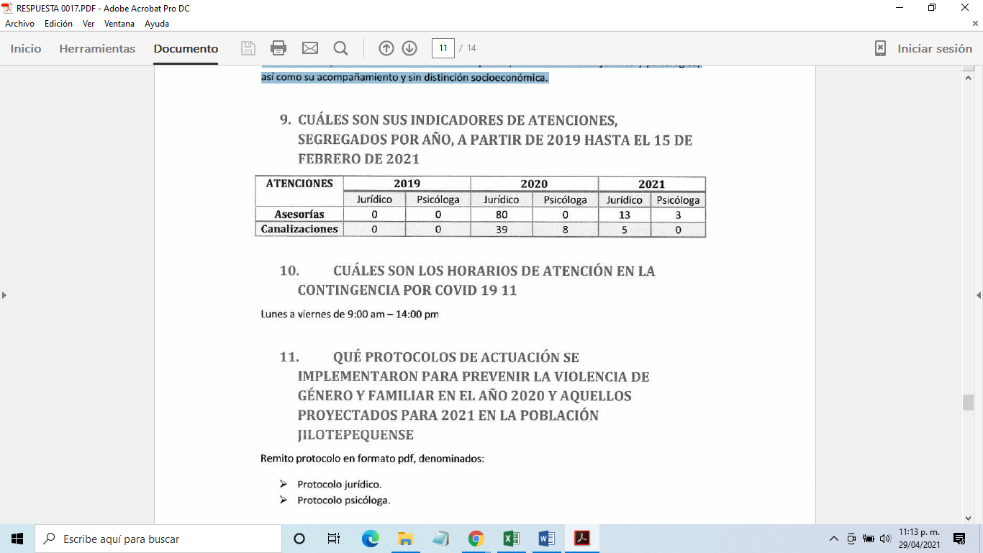
10. Cuáles son los horarios de atención en la contingencia por COVID 19 | Lunes a viernes de 9:00 am — 14:00 pm
11. Qué protocolos de actuación se implementaron para prevenir la violencia de género y familiar en el año 2020 y aquellos proyectados para 2021 en la población Jilotepequense. | Remito protocolo en formato pdf, denominados:  » Protocolo jurídico.  *Protocolo psicóloga.
12. Nombramiento de la titular | Adjunto documento con nombre "NOMBRAMIENTO-DIRECTORA-MARIA ANITA JIMENEZ  MARTINEZ" y extensión . jpg  Adjunto documento con nombre "Curriculum Directora" y extensión .dox
14. Cursos realizados para el personal del Instituto de la mujer y documento obtenido | Remito información en el archivo de nombre “14_CURSOS DE PERSONAL INMMUJER” en formato con estensión.pdf
15. Presupuesto ejercido en el año 2019 y 2020, y el presupuestado para el año 2021, evidencia de su proyección y destino, así como de su origen. | El tema de presupuesto, lo maneja el de tesorería.

- De lo anterior, se puede observar que el servidor público habilitado da respuesta a la mayoría de los requerimientos formulados por el particular, los cuales se identifican con los arábigos 2,3,4,5,6,8,9,10,11,12 y 14, en ese sentido, es de referir que se deja colmado el derecho del particular, por lo que este órgano garante no está facultado para dudar de la veracidad de la información proporcionada, no así para los planteamientos identificados con los arábigos 1, 7 y 15.

- Sirve de apoyo a lo anterior por analogía, el criterio 31-10 emitido por el ahora Instituto Nacional de Transparencia, Acceso a la Información y Protección de Datos Personales, que a la letra dice:

“El Instituto Federal de Acceso a la Información y Protección de Datos no cuenta con facultades para pronunciarse respecto de la veracidad de los documentos proporcionados por los sujetos obligados. El Instituto Federal de Acceso a la Información y Protección de Datos es un órgano de la Administración Pública Federal con autonomía operativa, presupuestaria y de decisión, encargado de promover y difundir el ejercicio del derecho de acceso a la información; resolver sobre la negativa de las solicitudes de acceso a la información; y proteger los datos personales en poder de las dependencias y entidades. Sin embargo, no está facultado para pronunciarse sobre la veracidad de la información proporcionada por las autoridades en respuesta a las solicitudes de información que les presentan los particulares, en virtud de que en los artículos 49 y 50 de la Ley Federal de Transparencia y Acceso a la Información Pública Gubernamental no se prevé una causal que permita al Instituto Federal de Acceso a la Información y Protección de Datos conocer, vía recurso revisión, al respecto.”
(Énfasis añadido)

- De lo anteriormente expuesto, resulta necesario referir que el SUJETO OBLIGADO fue omiso durante la sustanciación del procedimiento remitir su informe justificado, mediante el cual pudo subsanar su respuesta imprecisa y evitar el retraso del acceso a la información del particular, en contexto, se tiene que lo motivos de inconformidad hechos valer, son procedentes por lo antes ya referido, por lo que se procede al análisis de la información faltante.

- Del planteamiento 1 que dice Programa de actividades que se desarrolla en el Instituto Municipal de la Mujer, de la información requerida el particular manifiesta en sus motivos de inconformidad que no es lo que requiere, sino que se refiere al plan o proyecto que se estructuró para organizar (planear) las distintas actividades a realizar en el periodo de administración actual, en tal sentido, la Ley de Planeación observa que planear es fijar objetivos, metas, estrategias, prioridades, se asignan recursos, responsabilidades, tiempos de ejecución, entre otras características que se espera contengan el programa solicitado.

- De lo manifestado, se tiene que el solicitante tiene el interés en conocer en el plan de trabajo, el cual este sustentado con objetivos, metas, estrategias, prioridades, y demás características, no así las funciones o actividades que se realizan al interior del Instituto Municipal de la Mujer, por lo anterior, el Sujeto Obligado deberá de buscar la información y hacer entrega de la misma, tal como refiere el artículo 3.21 del Código Reglamento del Municipio del Jilotepec 2019-2021
Artículo 3.21.- El Instituto Municipal para la Protección de los Derechos de las Mujeres es un órgano desconcentrado de la Presidencia Municipal y tiene como objeto diseñar y ejecutar políticas públicas transversales, programas y acciones que favorezcan, fomenten o protejan el bienestar y desarrollo integral de la mujer en cada una de las etapas de su vida.
- De lo anterior, queda acreditado que el SUJETO OBLIGADO cuenta con la obligación de poseer, genera y administrara la información, por lo que deberá de hacer la búsqueda exhaustiva de la información en sus diversos archivos con lo que cuenta o bien alguna otra área administrativa de ser el caso, que del resultado de la búsqueda no se haya encontrado la misma, este deberá de hacerlo del conocimiento de particular expidiendo su respectivo acuerdo de inexistencia, en donde se explique las razones, por la cuales no se cuenta con la mima, esto para dar certeza jurídica al solicitante.

- De planteamiento identificas como 7 que dice Qué protocolos de actuación comparten con la Policía Municipal (anexarlos), de dicho planteamiento, si bien el particular no se inconforma, es obligación de este órgano garante que la respuesta que se emitan sea completas, tal como se lo estable el artículo 11 referido en el párrafo 30 de la presente resolución.

- Ahora bien, del contenido de la respuesta emitida se pudo apreciar que no remitió el documento identificado como “Repuest0003”, por lo tanto el SUJETO OBLIGADO deberá de hacer entrega del documento que se refiere en la respuesta.

- Del requerimiento identificado como 15.Presupuesto ejercido en el año 2019 y 2020, y el presupuestado para el año 2021, evidencia de su proyección y destino, así como de su origen, de la respuesta emitida, el particular se informó argumentando que no se anexo la información, ese contexto, se tiene como bien lo manifiesta el servidor público habilitado, la información obra en poder la Tesorería Municipal, por lo tanto, se deberá de hacer entrega de la información, para lo cual se debe de requerir al área referida ya que se puede apreciar que la Unidad de Transparencia, no busco la información en todas la áreas, solo se limitó al área específica de la cual se pido la información, tal como se aprecia en la siguiente imagen:
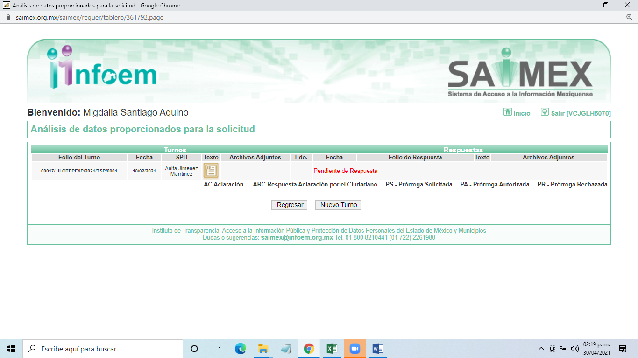
- Es por ello, que el SUJETO OBLIGADO deberá de hacer entrega de la información faltante, para dar cumplimento a su obligación de entrega la información que le fue solicitada, tal como lo establecen los siguiente artículos.

Artículo 160. Los sujetos obligados deberán otorgar acceso a los documentos que se encuentren en sus archivos o que estén obligados a documentar de acuerdo con sus facultades, competencias o funciones en el formato que el solicitante manifieste, de entre aquellos formatos existentes, conforme a las características físicas de la información o del lugar donde se encuentre así lo permita.
…

Artículo 166. La obligación de acceso a la información pública se tendrá por cumplida cuando el solicitante tenga a su disposición la información requerida, o cuando realice la consulta de la misma en el lugar en el que ésta se localice.
…
- El quehacer de buscar de manera exhaustiva y razonable, es requerir a todas la área involucradas la información y no simplemente, pedirse a quien se cree que pudiera tenerla, como es en el presente caso, donde se observa que no se solicitó al área tesorería municipal, archivo quienes por sus funciones puede contar con la información, por lo que el Sujeto obligado para dar cumplimiento deberá de acreditar que buscó de manera exhaustiva y razonable la información.

- Lo anterior es así, que los sujetos obligados, al responder una solicitud, no se deben limitar a contestar una pregunta realizada por el solicitante, sino que deben dar acceso efectivo a los documentos en donde versa dicha información, los cuales deben cumplir con los principios, de máxima publicidad, oportunidad, confiabilidad, veracidad, entre otros, el poder acceder debidamente a la información pública gubernamental, a cargo de las autoridades, necesariamente se requiere la conservación de los archivos documentales de los sujetos obligados y así poder dar cumplimiento al derecho de los solicitantes.

SEXTO. De la vista a la Dirección de Protección de Datos Personales.

- De acuerdo a lo establecido por el artículo 165 fracciones I, IX, XIV y XXIII de la Ley de Protección de Datos Personales en Posesión de Sujeto Obligados del Estado de México y Municipios, que a la letra dicen:

Artículo 165. Serán causas de responsabilidad administrativa de las y los servidores públicos por incumplimiento de las obligaciones establecidas en la presente Ley, las siguientes:
- Actuar con negligencia, dolo o mala fe en la sustanciación de las solicitudes de acceso, rectificación, cancelación u oposición de datos personales, así como los demás derechos previstos por esta Ley.
(…)
IX. Incumplir el deber de confidencialidad establecido en esta Ley.
(…)
XIV. No cumplir con las medidas de seguridad que se determinen en esta Ley y en los lineamientos correspondientes.
(…)
XXIII. Presentar violaciones a la seguridad de los datos personales por la falta de implementación de medidas de seguridad que establece esta Ley.
(…)

- Es de precisar que en la entrega de la respuesta, se pudo apreciar que se dejaron a la vista datos personales consistentes en calificaciones y curp, contenido en los archivos del formato zip
- Por lo anterior, resulta conveniente señalar el último párrafo del artículo 194, de la Ley de Protección de Datos Personales en Posesión de Sujeto Obligados del Estado de México y Municipios, que establece:
“…
Cuando el Instituto determine durante la sustanciación del recurso de revisión que se pudo haber incurrido en una probable responsabilidad por el incumplimiento a las obligaciones previstas en la presente Ley y demás disposiciones que resulten aplicables en la materia, deberán hacerlo del conocimiento del órgano interno de control o de la instancia competente del responsable para que ésta inicie, en su caso, el Procedimiento de Responsabilidad respectivo”

- Por ello, es conveniente señalar la fracción X, del artículo 36, de la Ley de Transparencia y Acceso a la Información Pública del Estado de México y Municipios, que establece:

“Artículo 36. El Instituto tendrá, en el ámbito de su competencia, las siguientes atribuciones:
(…)
X. Hacer del conocimiento del órgano de control interno o equivalente de cada Sujeto Obligado las infracciones a esta Ley; “
(…)

- Este Pleno hará del conocimiento de la Dirección de Protección de Datos Personales de este Instituto de las posibles infracciones en que el SUJETO OBLIGADO incurrió, toda vez que la naturaleza de investigar omisiones relativas a la esfera de obligaciones de protección de datos personales en posesión de Sujetos Obligados corresponde a un ente distinto a éste, a través de un procedimiento diferente al recurso de revisión.

- Finalmente, para que en el presente asunto se haga del conocimiento del órgano de control interno, previamente se notificara a la Dirección de Protección de Datos Personales, con la finalidad de que ésta última realice las observaciones, recomendaciones, así como instaura el procedimiento de investigación de ser el caso, de acuerdo con ejercicio de sus atribuciones contenidas en el numeral 24, fracciones V, XI y XII, del Reglamento Interior del Instituto de Transparencia, Acceso a la Información Pública y Protección de Datos Personales del Estado de México y Municipios, para que remitir al Órgano Interno de Control del Sujeto Obligado, el respectivo expediente debidamente integrado, que contenga las presuntas infracciones cometidas a la Ley de Protección de Datos Personales y poder individualizar la posible responsabilidad en la que se haya incurrido.

SÉPTIMO. Decisión

- Consecuentemente, en términos del artículo 186 fracción III este Pleno determina MODIFICAR la respuesta y ordenar la entrega de la información faltante, lo anterior, al haberse acreditado que la respuesta es incompleta y la entrega de la información no corresponde con lo solicitado, resultando procedentes lo motivos de inconformidad, toda vez que hubo afectación al derecho de acceso a la información pública, establecido constitucionalmente a favor del particular.

- Por lo anteriormente expuesto y fundado este ÓRGANO GARANTE emite los siguientes.

R E S O L U T I V O S
PRIMERO. Resultan fundadas las razones y motivos hechos valer en el recurso de revisión 01128/INFOEM/IP/RR/2021 en términos del considerando QUINTO de la presente resolución.
SEGUNDO. Se MODIFICA la respuesta emitida por la Ayuntamiento de Jilotepec y se ORDENA entregar la información vía Sistema de Acceso a la Información Mexiquense (SAIMEX), previa búsqueda exhaustiva y razonable, lo siguiente:
- El documento donde conste el programa y acciones, en los que se establezcan, los objetivos, metas, resultados, llevados a cabo por el Instituto Municipal para la protección de los Derechos de las Mujeres.

- El archivo identificado como “Repuest003” referido en la respuesta.

- Presupuesto ejercido en el ejercicio fiscal 2019, 2020 y el aprobado para el 2021, así como la distribución del mismo.

- Para el caso de que el SUJETO OBLIGADO, no localice la información señalada en el inciso a) deberá de emitir el Acuerdo de Inexistencia en términos de los artículos 49, fracciones II y XIII, 169 y 170 de la Ley de Transparencia y Acceso a la Información Pública del Estado de México y Municipios que al respecto emita su Comité de Transparencia.

TERCERO. Notifíquese al Titular de la Unidad de Transparencia del SUJETO OBLIGADO, para que conforme a los artículos 186 último párrafo, 189 párrafo segundo y 199 de la Ley de Transparencia y Acceso a la Información Pública del Estado de México y Municipios, vigente, dé cumplimiento a lo ordenado dentro del plazo de diez días hábiles, debiendo rendir a este Instituto el informe de cumplimiento de la resolución en un plazo de tres días hábiles posteriores.

CUARTO. Notifíquese a ---------------------------------------------------, la presente resolución.
QUINTO. Se hace del conocimiento de -------------------------------------------------, que de conformidad con lo establecido en el artículo 196 de la Ley de Transparencia y Acceso a la Información Pública del Estado de México y Municipios, en caso de que considere que la resolución le cause algún perjuicio podrá impugnarla vía juicio de amparo en los términos de las leyes aplicables.
SEXTO. Con fundamento en el artículo 198 de la Ley de Transparencia y Acceso a la Información Pública del Estado de México y Municipios, se apercibe al SUJETO OBLIGADO de que, en caso de incumplimiento total o parcial de la presente resolución, se actuará de conformidad con lo dispuesto en los artículos 213, 214, 215, 216 y 217 de la ley en cita.
SÉPTIMO. De conformidad con el artículo 198 de la Ley de Transparencia y Acceso a la Información Pública del Estado de México y Municipios, de considerarlo procedente, el Sujeto Obligado de manera fundada y motivada, podrá solicitar una ampliación de plazo para el cumplimiento de la presente resolución.
OCTAVO. Gírese oficio a la Dirección de Protección de Datos Personales de este Instituto para hacer de su conocimiento la presente resolución, a fin de que en ejercicio de sus atribuciones y de conformidad con el artículo 165, fracciones I, IX, XIV y XXIII de la Ley de Protección de Datos Personales en Posesión de Sujetos Obligados del Estado de México y Municipios, determine lo conducente, en términos del Considerando SEXTO.
ASÍ LO RESUELVE, POR UNANIMIDAD DE VOTOS, EL PLENO DEL INSTITUTO DE TRANSPARENCIA, ACCESO A LA INFORMACIÓN PÚBLICA Y PROTECCIÓN DE DATOS PERSONALES DEL ESTADO DE MÉXICO Y MUNICIPIOS, CONFORMADO POR LOS COMISIONADOS ZULEMA MARTÍNEZ SÁNCHEZ; EVA ABAID YAPUR; JOSÉ GUADALUPE LUNA HERNÁNDEZ, JAVIER MARTÍNEZ CRUZ EMITIENDO VOTO PARTICULAR Y LUIS GUSTAVO PARRA NORIEGA; EN LA DÉCIMA QUINTA SESIÓN ORDINARIA CELEBRADA EL SEIS (06) DE MAYO DE DOS MIL VEINTIUNO, ANTE EL SECRETARIO TÉCNICO DEL PLENO ALEXIS TAPIA RAMIREZ.

Código Reglamento del Municipio de Jilotepec, Disponible para su consulta en: https://jilotepecestadodemexico.gob.mx/presidencia/wp-content/uploads/2020/02/gaceta-No.-02-Vol.-III-2019-Codigo-Reglamentario.pdf.

